„ S T O K R O T K I” ( 3 , 4 latki)
12.05.2020r.
Pożyteczna dżdżownica
- Rozmowa nt. budowy, trybu życia oraz pożytecznej roli dżdżownic na podstawie ilustracji oraz obserwacji żywej dżdżownicy.

- Obserwacja żywej dżdżownicy. Swobodne wypowiedzi dzieci ukierunkowane przez pytania: Jak wygląda dżdżownica? Czy ma głowę, tułów? Jak się porusza? Czy ma nogi? Gdzie żyje? (pod ziemią) Dlaczego tam żyje? Czego nie lubi? (światła).

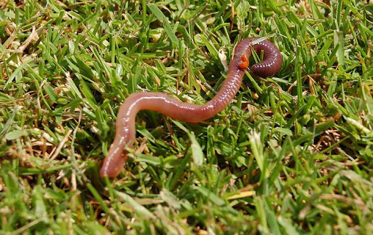

- Dlaczego tunele wydrążone przez dżdżownicę w ziemi są potrzebne?
Swobodne wypowiedzi dzieci, pomoc rodzica.

